Programowanie Obiektowe – Projekt w grupach

**Dokumentacja**

# ***Wstęp***

* Zajęcia i prowadzący:

- Wtorek, 18:55

- Mgr inż. Paweł Majewski

* Skład grupy:

- Michał Dziedziak 263901 (lider)

- Karol Waszkiewicz 263918

* Opis projektu:

Projekt ten to aplikacja symulująca rozwój społeczności, w której każdy członek musi przejść przez pewien cykl. Celem samej symulacji jest dojście przez pewnego członka do końca cyklu, co ją zatrzymuje. Na prostokątnej planszy umiejscowione są dwa rodzaje bytów: ruchome (wcześniej wspomniani członkowie) oraz nieruchome. Zadaniem tych drugich jest umożliwienie kontynuacji symulacji, gdyż dzięki nim członkowie mogą awansować dalej, w głąb cyklu. Same byty nieruchome także dzielą się na takie, które istnieją od początku symulacji oraz na takie, które mogą pojawiać się i znikać przy pewnych okolicznościach. Wracając do bytów ruchomych, każdy z nich ma specjalne właściwości, co w pewien sposób może ułatwiać bądź utrudniać zakończenie symulacji. Dlatego też symulacja taka w dużej mierze oparta jest na losowości i generatorze liczb losowych – jej długości trwania mogą się diametralnie od siebie różnić.

# ***Diagramy***

* Diagram klas:

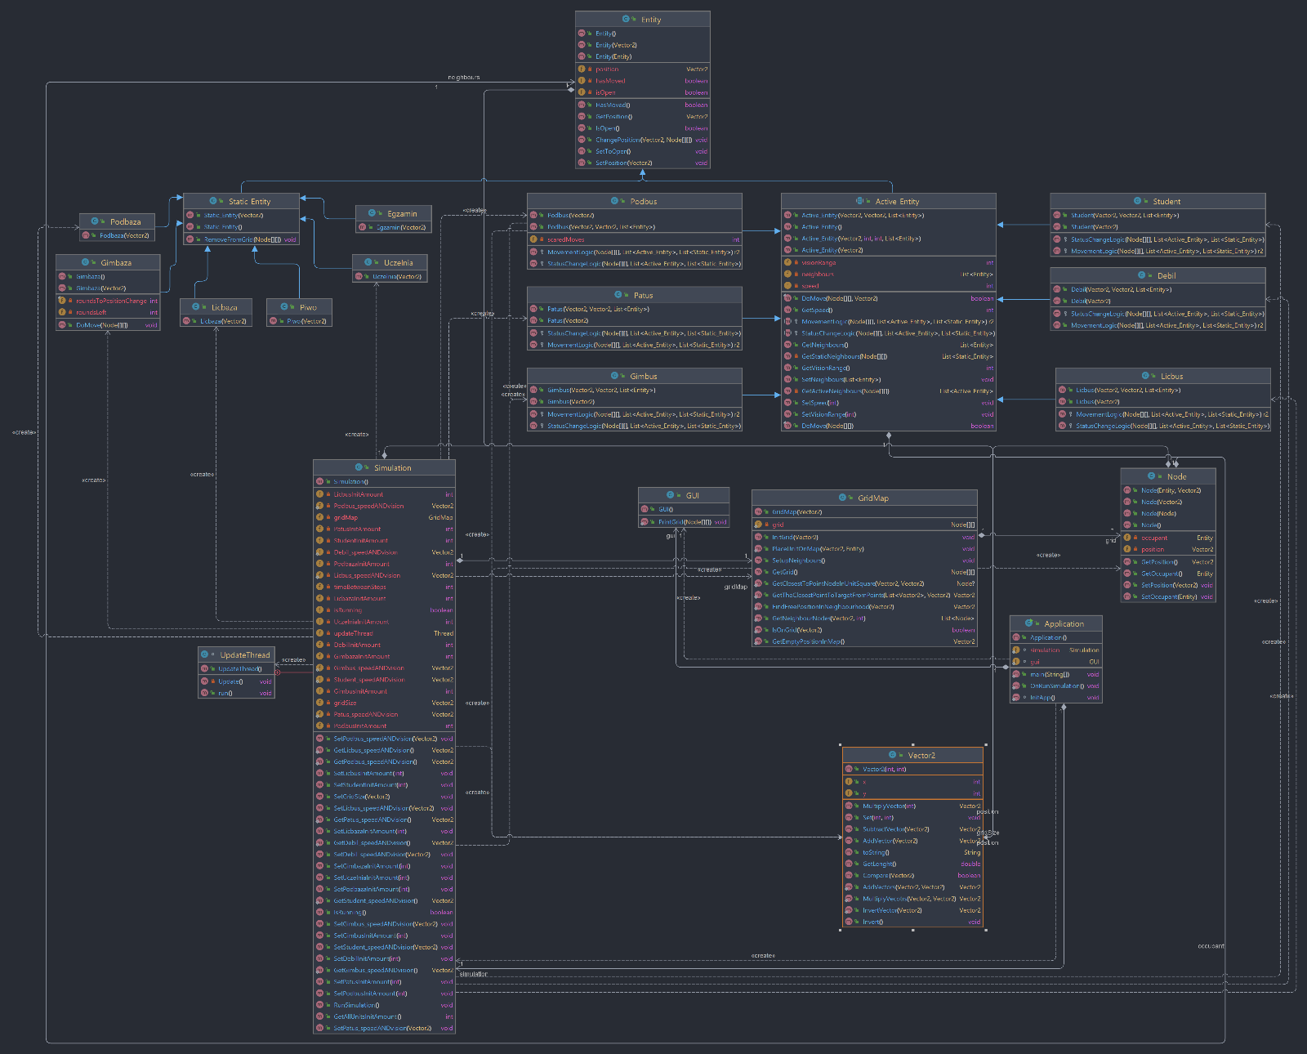

* Diagram obiektów:

